**Click Manager**

Ефимов Максим Александрович (GitHub: GmeX1)

Греков Иван Сергеевич (GitHub: Maneko123)

**Click Manager** — это асинхронный бот для автоматизации рутинных действий в Telegram приложении «ClickARBUZ BOT» (@wmclick_bot), поддерживающий работу с несколькими аккаунтами одновременно.

**Цель проекта:** создать бота-менеджера, способного автоматизировать процесс нажатий пользователя в кликере и покупать улучшения

**Аудитория продукта:** Пользователи приложения «ClickARBUZ BOT»

**Функционал продукта:**

* Основной
  + Автоматическая отправка запросов на клики
  + Открытие новых улучшений и прокачка старых
  + Система «антидетекта» для подражания действиям реального пользователя
  + Управление менеджером через Telegram с возможностью включать/отключать функции как для одного аккаунта (каждый пользователь контролирует свой аккаунт), так и для всех аккаунтов сразу (только для администраторов, конечно же)
  + Хранение сессий и персональных настроек в БД через ORM
  + Активное логирование приложения с выводом в консоль и записью в файл
* Дополнительный
  + Поддержка «TLSv1.3» для лучшего «антидетекта» и из соображений безопасности
  + Проксирование при отправке запросов
  + Сбор статистики по работе бота с приложением
  + «Fun»-фичи
    - Периодическая сводка статистики с тематическими GIF изображениями

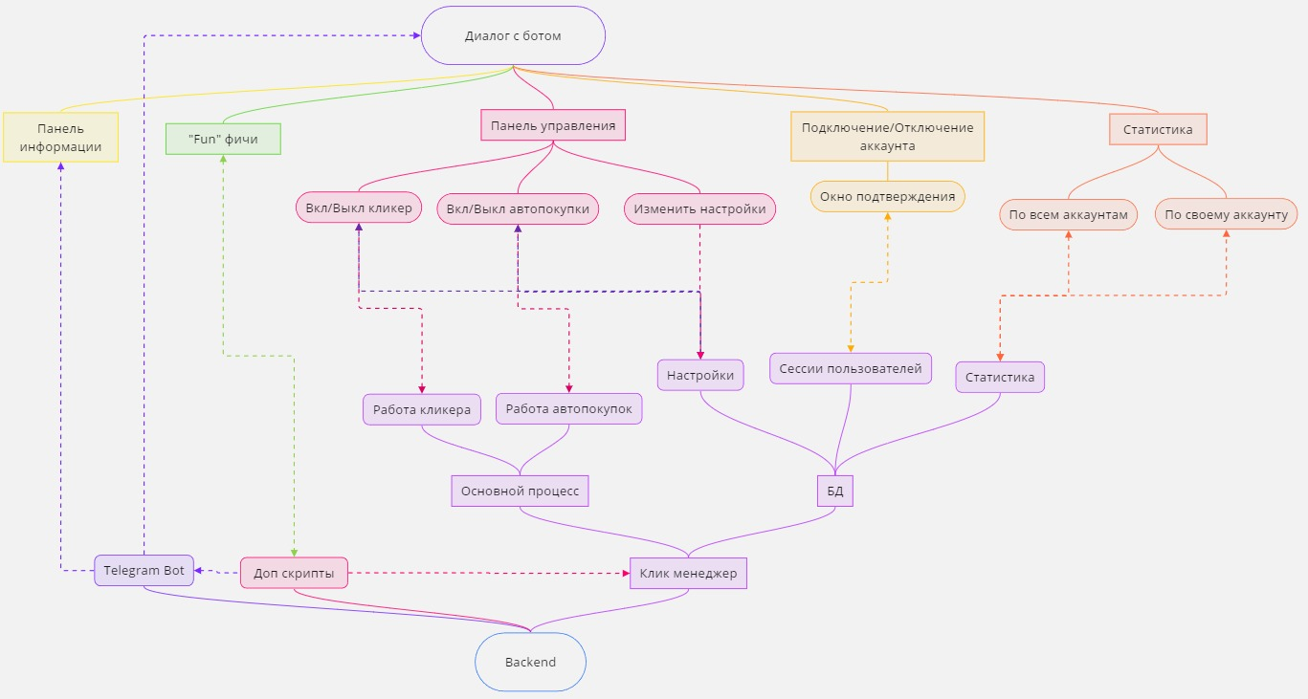**Обобщённый путь пользователя и программный интерфейс:**

**Системные требования:**

* **OS:** Совместимая с Python 3.10 и выше
* **ОЗУ:** 2 Гб
* **Свободное место на диске:** 500 Мб
* **Процессор:** 1 ГГц